Индивидуальный проект 1 этап
Мартынова Милана Александровна
Содержание

Список иллюстраций

Список таблиц

1. Цель работы
Научиться размещать свой сайт на Github pages. Выполнить первый этап индивидуального проекта.

2. Задание
- Установка необходимого ПО
- Скачивание шаблона темы сайта
- Размещение его на хостинге Git
- Установка параметра для URL сайта
- Размещение загатовки сайта на Github pages

3. Выполнение лабораторной работы
Устанавливаю hugo на свою виртуальную машину и переношу исполняемый файл в директорию с пакетами. (рис. 1)
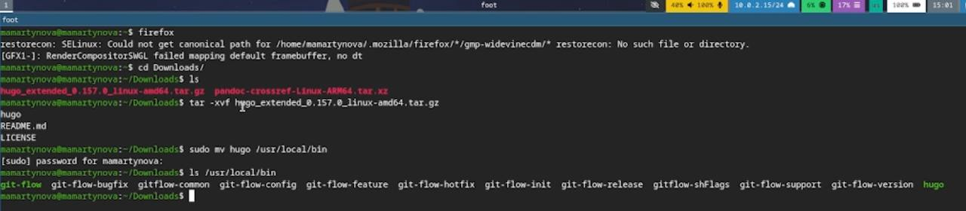
Устновка hugo
Создаю свой репозиторий для будущего сайта, используя шаблон.(рис. 2)
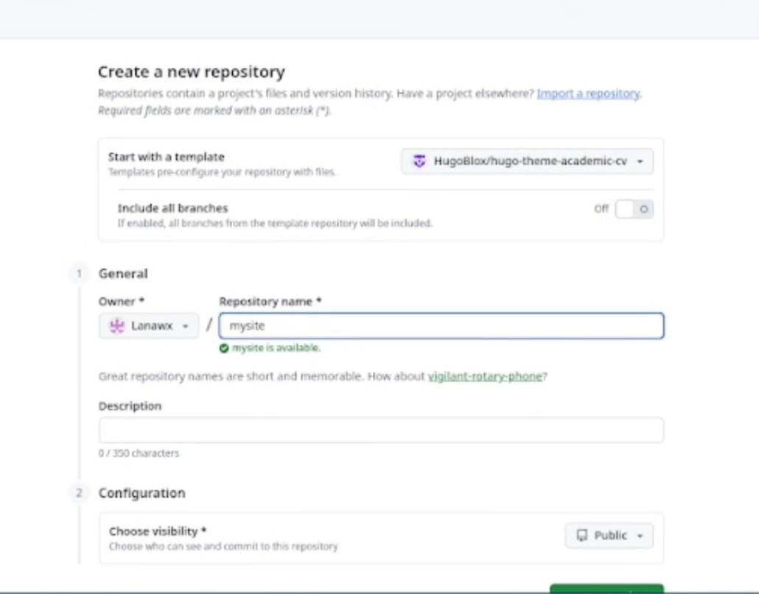
Создание репозитория
Клонирую репозиторий на свою машину и загружаю туда конфигурационный файл для сайта. (рис. 3)
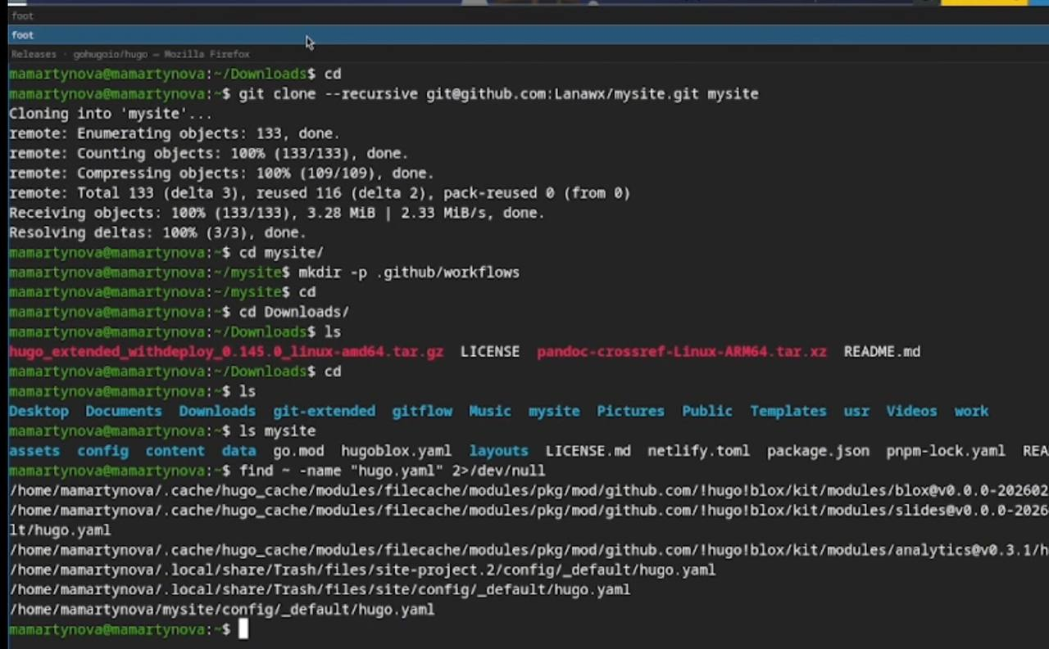
Клонирование репозитория
Делаю снимок изменений, создаю коммит и отправляю изменения на github.(рис. 4)
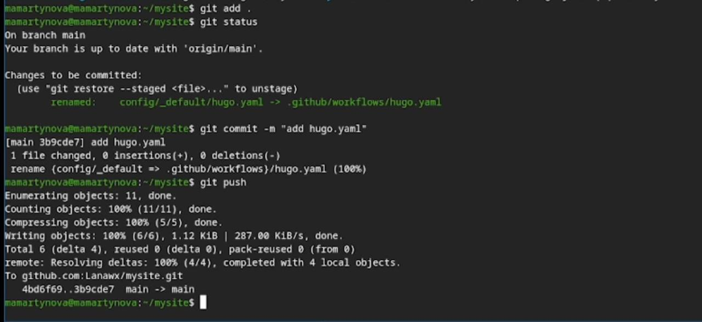
Отправка изменений на github
В настройках репозитория указываю github actions.(рис. 5)
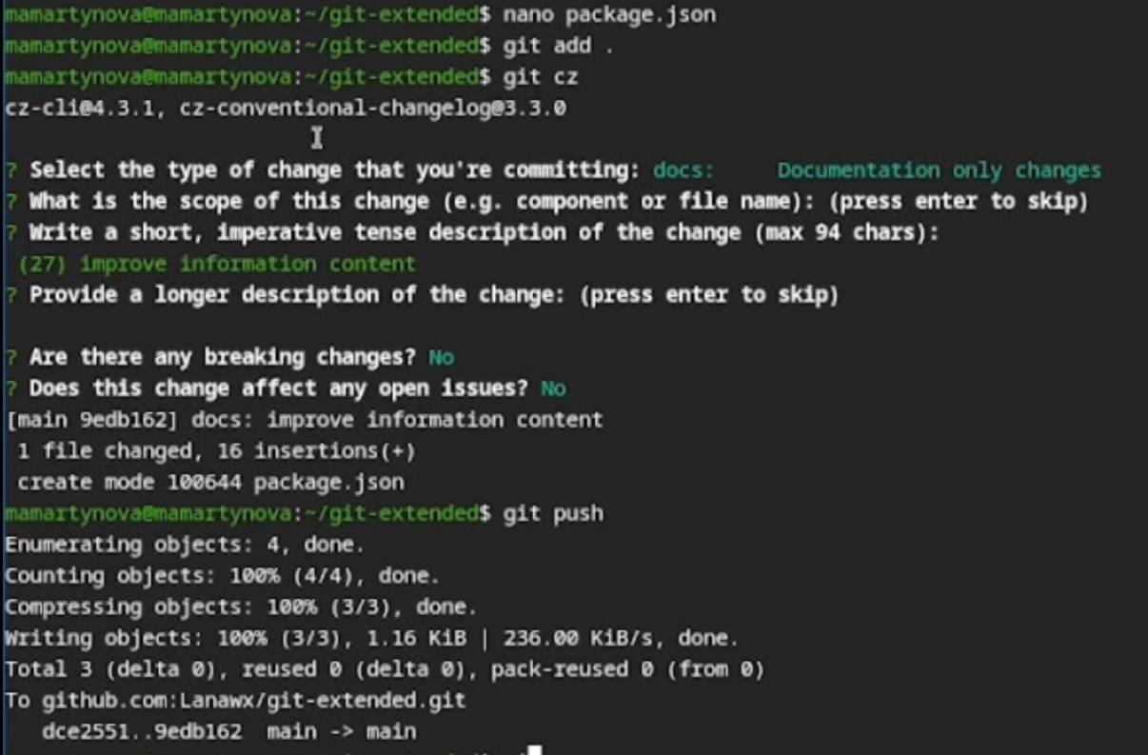
Настройка github
Исправляю код файла workflows, так как cайт не запустился. (рис. 6)
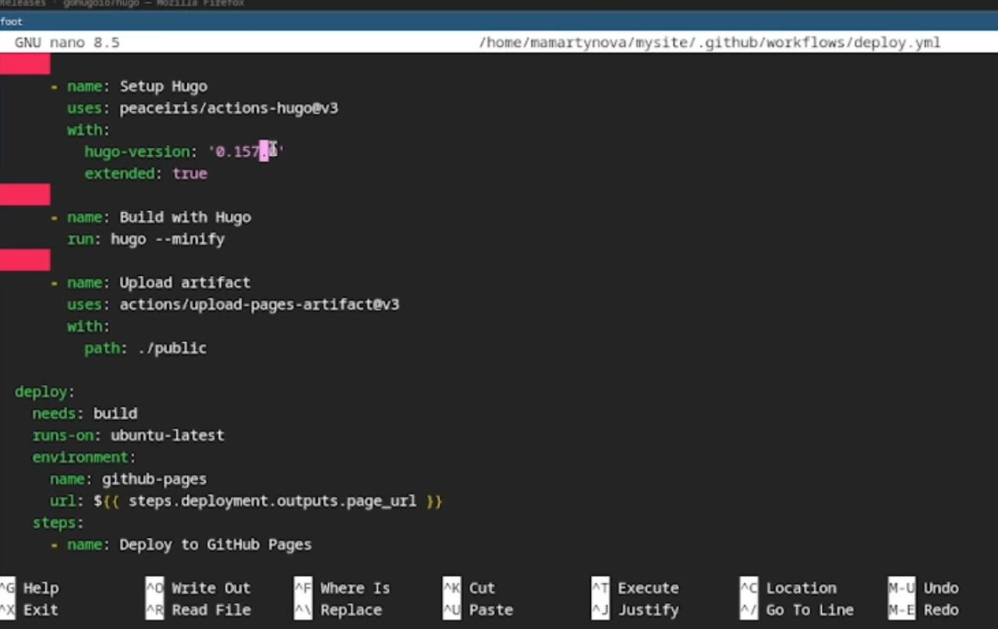
Изменение файла workflows
Теперь сайт появился.(рис. 7)
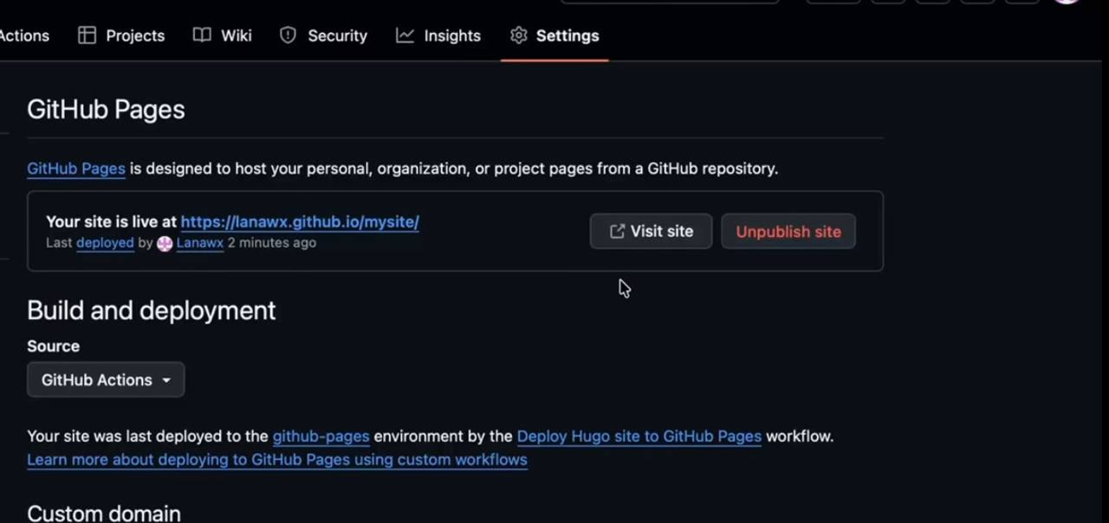
Сайт на github

4. Выводы
В ходе выполнения первого этапа индивидуального проекта мы научились размещать сайт на Github pages.

Список литературы

